Les résultats numériques seront donnés avec un nombre de chiffres significatifs compatible avec celui utilisé pour les données.
$\overset{`}{A}$ propos de l'atmosphère terrestre
Ce problème, ayant pour thème l'atmosphère terrestre, est constitué de deux parties totalement indépendantes. La première est consacrée à l'étude de la propagation d'ondes électromagnétiques dans l'atmosphère et à une modélisation de leur amortissement. La seconde partie aborde quelques aspects thermodynamiques de l'atmosphère. Tout résultat fourni par l'énoncé peut être utilisé ultérieurement sans justification.
I L'atmosphère : une cavité électromagnétique naturelle
Cette partie est consacrée à l'étude des ondes électromagnétiques, appelées ondes de Schumann, susceptibles de se propager dans la cavité atmosphérique et de leur amortissement.
Toutes les valeurs numériques ou formules utiles dans cette partie, sont regroupées ci-après.
- Altitude de l'ionosphère : $h=1,00×{10}^{2} km$
- Rayon terrestre : $R_{T}=6,40×{10}^{3} km$
- Conductivité électrique de la Terre : $γ_{t}=1 S⋅{ m}^{−1}$
- Conductivité électrique de l'ionosphère : $γ_{i}={10}^{−5} S⋅{ m}^{−1}$
- Perméabilité magnétique du vide : $μ_{0}=4π×{10}^{−7}H⋅m^{−1}$
- Permittivité diélectrique du vide : $ε_{0}=8,85×{10}^{−12} F⋅{ m}^{−1}$
$$−\vec{rot}(\vec{rot}\vec{A})=\vec{grad}(div\vec{A})−Δ\vec{A}$$
$−cos⁡p+cos⁡q=2cos⁡\frac{p+q}{2}cos⁡\frac{p−q}{2}$ et $cos⁡p−cos⁡q=−2sin⁡\frac{p+q}{2}sin⁡\frac{p−q}{2}$
$$−∫_{0}^{T} \cos^{2}⁡(2πt/T)dt=∫_{0}^{T} \sin^{2}⁡(2πt/T)dt=T/2$$
I.A - Préliminaires : amortissement et facteur de qualité d'un circuit RLC
On considère le circuit RLC série représenté sur la figure 1. On définit les quantités suivantes : la pulsation propre $ω_{0}=\frac{1}{\sqrt{LC}}$ et le facteur de qualité $Q=\frac{1}{R}\sqrt{\frac{L}{C}}$.
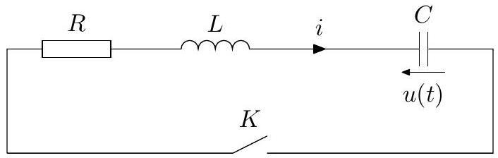
Figure 1 Circuit RLC série
L'interrupteur $K$ est fermé à un instant $t=0$ choisi comme origine des temps. Le condensateur est initialement chargé : $u(t=0)=u_{0}$.
I.A.1) Établir l'équation différentielle vérifiée par $u(t)$ pour $t⩾0$. On y fera apparaître $ω_{0}$ et $Q$. Préciser les différents régimes d'évolution possibles selon les valeurs de $Q$. On suppose $Q⩾1/2$ dans la suite.
I.A.2) a) Établir l'expression de $u(t)$ pour $t⩾0$, compte tenu des conditions intiales que vous expliciterez et justifierez.
b) Définir la pseudo-pulsation $ω$ des oscillations libres en fonction de $ω_{0}$ et $Q$. Définir aussi le temps caractéristique d'amortissement des oscillations libres en fonction de $ω_{0}$ et $Q$.
I.A.3) On souhaite visualiser la tension $u(t)$ sur l'écran d'un oscilloscope dont l'entrée est modélisée par l'association en parallèle d'une résistance $R_{0}=1,0MΩ$ et d'une capacité $C_{0}=11pF$.
a) Montrer que si l'on tient compte de l'oscilloscope, l'équation différentielle vérifiée par $u(t)$ devient :
$$L\left(C+C_{0}\right)\frac{d^{2}u}{dt^{2}}+\left(\frac{L}{R_{0}}+RC+RC_{0}\right)\frac{du}{dt}+\left(1+\frac{R}{R_{0}}\right)u=0$$
b) Quelles relations qualitatives doivent vérifier $R,L,C,R_{0}$ et $C_{0}$ pour que la mise en place de l'oscilloscope ait une influence négligeable sur les oscillations étudiées? Vérifier qu'avec les valeurs usuelles de $R,L$ et $C$ utilisées en travaux pratiques ces relations sont vérifiées.
c) On définit le décrément logarithmique comme étant la quantité $d_{m}=ln⁡\frac{u(t)}{u(t+mT)}$ où $T=2π/ω$ et $m$ est un entier strictement positif. Exprimer $d_{m}$ en fonction de $m$ et de $Q$.
d) On réalise un montage expérimental où le circuit RLC est excité par un générateur BF. Comment faut-il choisir le signal délivré par le générateur pour observer les oscillations libres du circuit? La tension aux bornes du condensateur est enregistrée grâce à un logiciel d'acquisition. Le signal obtenu est représenté sur la figure 2.
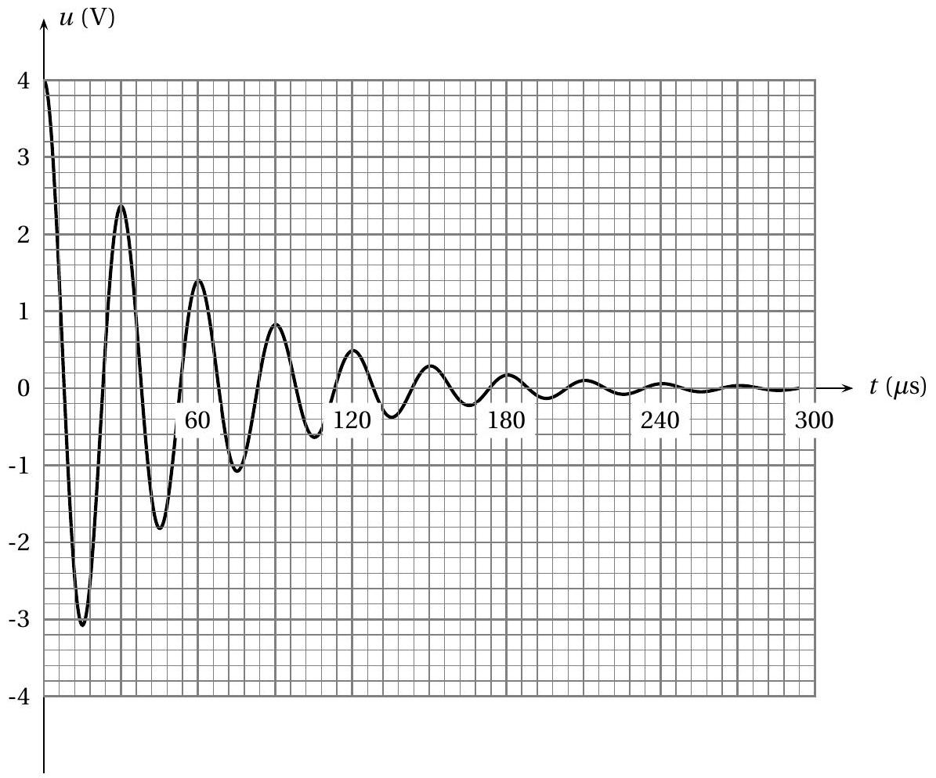
Figure 2 Oscillations libres du circuit RLC
Estimer le facteur de qualité $Q$ du circuit.
I.A.4) On suppose $Q≫1$ : la dissipation d'énergie par effet Joule est traitée comme une perturbation par rapport au cas du circuit non dissipatif ( $R=0$ ).
a) Dans le cas où $R=0$, établir l'expression de la valeur moyenne temporelle $⟨E⟩$ de l'énergie électromagnétique stockée dans le circuit.
b) Dans le cas où $R≠0$, montrer qu'au premier ordre en $1/Q$, l'énergie $W_{J}$ dissipée par effet Joule dans le circuit RLC, pendant une période, vérifie la relation :
$$W_{J}=\frac{2π}{Q}⟨E⟩$$
I.B - Ondes de Schumann
La surface terrestre et l'ionosphère, couche supérieure conductrice de l'atmosphère, forment les deux parois, supposées parfaitement conductrices dans un premier temps, d'une cavité sphérique. Afin de simplifier la géométrie du problème, on «déplie» la cavité étudiée de façon à assimiler localement la surface terrestre à son plan tangent ( $Oxy$ ). On utilisera la base ( $O;{\vec{e}}_{x},{\vec{e}}_{y},{\vec{e}}_{z}$ ) des coordonnées cartésiennes, conformément au schéma de la figure 3. L'intérieur de la cavité ( $0⩽z⩽h$ ) est supposé vide de charges et de courants, ses propriétés électromagnétiques sont identiques à celles du vide.
I.B.1) Justifier qualitativement l'approximation d'une cavité «dépliée».
I.B.2) Expérimentalement, on observe que le bruit de fond électromagnétique atmosphérique, dû aux orages, présente des résonances pour les valeurs suivantes (à $0,5 Hz$ près) de la fréquence, appelées fréquences propres par la suite : $8,14,20,26 Hz…$
On envisage la propagation, dans l'atmosphère, d'une onde électromagnétique plane, progressive et monochromatique. La longueur d'onde $λ_{n}$, la pulsation $ω_{n}$, la fréquence $f_{n}$ et le module du vecteur d'onde $k_{n}$ de cette onde sont indexés par l'entier $n$ strictement positif. Le champ magnétique de cette onde se met sous la forme :
$${\vec{B}}_{n}^{(+)}(x,t)=B_{0n}cos⁡\left(ω_{n}t−k_{n}x\right){\vec{e}}_{y}$$
Définir chacun des termes : «onde électromagnétique», «plane», «progressive» et «monochromatique».
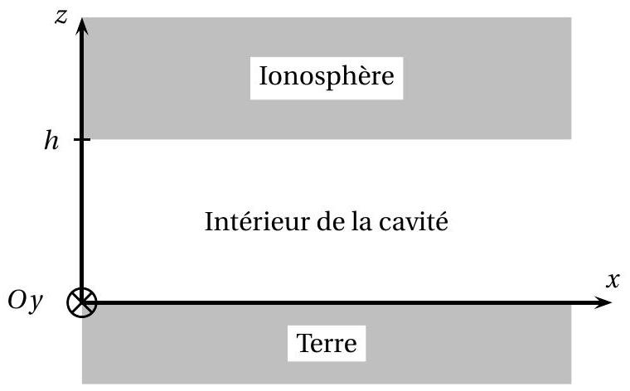
Figure 3 Schéma de la cavité atmosphérique
I.B.3) On note ${\vec{E}}_{n}^{(+)}(x,t)$ le champ électrique de l'onde étudiée. Écrire les équations de Maxwell vérifiées par ${\vec{B}}_{n}^{(+)}(x,t)$ et ${\vec{E}}_{n}^{(+)}(x,t)$ à l'intérieur de la cavité et établir l'équation aux dérivées partielles vérifiée par ${\vec{B}}_{n}^{(+)}(x,t)$. En déduire la relation liant $ω_{n},k_{n}$ et $c=1/\sqrt{ε_{0}μ_{0}}$.
I.B.4) L'approximation d'une cavité «dépliée» exige aussi que la circonférence terrestre soit égale à un multiple entier de la longeur d'onde $λ_{n}:2πR_{T}=nλ_{n}$. Interpréter cette relation. Calculer numériquement les fréquences propres pour les trois premières valeurs de $n$ et les comparer aux fréquences propres mesurées expérimentalement.
I.B.5) Déterminer l'expression du champ électrique ${\vec{E}}_{n}^{(+)}(x,t)$ de l'onde étudiée pour $0⩽z⩽h$.
I.B.6) En réalité, l'onde peut se propager dans la cavité dans le sens des $x$ croissants comme dans le sens opposé.
a) Donner l'expression du champ magnétique ${\vec{B}}_{n}^{(−)}(x,t)$ en tout point identique à ${\vec{B}}_{n}^{(+)}(x,t)$ mais se propageant dans le sens opposé.
b) On considère désormais que l'onde dans la cavité résulte de la superposition des deux ondes précédentes qui se propagent dans des sens opposés. En déduire les expressions suivantes du champ magnétique résultant ${\vec{B}}_{n}(x,t)$ et du champ électrique résultant ${\vec{E}}_{n}(x,t)$ :
$$\begin{matrix} & {\vec{B}}_{n}(x,t)=2B_{0n}cos⁡\left(ω_{n}t\right)cos⁡\left(k_{n}x\right){\vec{e}}_{y} \\ & {\vec{E}}_{n}(x,t)=−2cB_{0n}sin⁡\left(ω_{n}t\right)sin⁡\left(k_{n}x\right){\vec{e}}_{z}\end{matrix}$$
Caractériser aussi précisément que possible l'onde résultante.
I.B.7) Rappeler les relations de passage pour le champ électromagnétique aux deux interfaces en $z=0$ et en $z=h$. En déduire l'existence de courants et de charges électriques à la surface terrestre et à la surface de l'ionosphère. Établir les expressions des densités surfaciques de courant correspondantes ${\vec{ȷ}}_{sn}(x,z=0,t)$ et ${\vec{ȷ}}_{sn}(x,z=h,t)$.
I.C - Facteur de qualité de la cavité atmosphérique
Comme la Terre et l'ionosphère ne sont pas des conducteurs parfaits, l'énergie des ondes électromagnétiques présentes dans l'atmosphère est dissipée par effet Joule dans les parois de la cavité atmosphérique. L'amortissement correspondant peut être caractérisé par un facteur de qualité, que l'on propose d'évaluer de la même manière que pour le circuit RLC dans la partie I.A.
On définit une tranche de la cavité atmosphérique comme étant le volume compris entre $x=0$ et $x=λ_{n}$, entre $z=0$ et $z=h$ et entre $y=0$ et $y=b$.
I.C.1) En utilisant les résultats de la questions I.B.6, établir l'expression de la valeur moyenne temporelle $\left\langle E_{n}\right\rangle$ de l'énergie électromagnétique de l'onde ( ${\vec{B}}_{n}(x,t),{\vec{E}}_{n}(x,t)$ ), stockée dans la tranche considérée.
I.C.2) Les conductivités électriques respectives de la Terre et de l'ionosphère sont notées $γ_{t}$ et $γ_{i}$. Pour calculer l'énergie dissipée par effet Joule, on modélise les courants circulant dans la Terre par une densité volumique de courant ${\vec{J}}_{n}(x,z,t)$ énergétiquement équivalente et circulant seulement sur une épaisseur $δ_{tn}$, appelée «épaisseur de peau », à la surface de la Terre :
$$\begin{matrix}{\vec{J}}_{n}(x,z,t) & ={\vec{J}}_{sn}(x,z=0,t)/δ_{tn} & \text{ pour }\end{matrix} −δ_{tn}⩽z⩽0$$
avec $δ_{tn}=\sqrt{2/\left(μ_{0}γ_{t}ω_{n}\right)}$ et où ${\vec{ȷ}}_{sn}(x,z=0,t)$ est la densité surfacique de courant déterminée à la question I.B.7.
a) Contrôler que $δ_{tn}$ est bien homogène à une longueur.
b) Rappeler l'expression de la puissance volumique dissipée par effet Joule en fonction de $‖\vec{J}‖$ et de $γ$ dans un conducteur ohmique de conductivité $γ$ parcouru par des courants électriques de densité volumique $\vec{J}$.
c) En déduire l'expression de l'énergie dissipée par effet Joule dans la Terre, pendant une période $2π/ω_{n}$, entre $x=0$ et $x=λ_{n},y=0$ et $y=b$. Exprimer le résultat en fonction de $B_{0n},μ_{0},b,δ_{tn}$ et $λ_{n}$.
d) Sans calculs supplémentaires, donner l'expression de l'énergie dissipée par effet Joule dans l'ionosphère, pendant une période $2π/ω_{n}$, entre $x=0$ et $x=λ_{n},y=0$ et $y=b$. On fera intervenir la profondeur de peau dans l'ionosphère $δ_{in}=\sqrt{2/\left(μ_{0}γ_{i}ω_{n}\right)}$.
e) Exprimer l'énergie totale $W_{Jn}$ dissipée par effet Joule, pendant une période, dans les parois de la tranche considérée.
I.C.3) Définir le facteur de qualité $Q_{n}$ de la cavité atmosphérique pour l'onde étudiée par une relation similaire à celle établie à la question I.A.4. Exprimer $Q_{n}$ en fonction de $h,δ_{tn}$ et $δ_{in}$. Donner la valeur numérique de $Q_{n}$ pour les deux premières valeurs de $n$. Que pensez-vous de la précision de la méthode perturbative utilisée?
I.C.4) Déduire de la valeur de $Q_{n}$ une estimation numérique de la durée caractéristique $τ_{n}$ d'amortissement de l'onde pour $n=1$. La comparer à la durée moyenne entre deux impacts de foudre sur la Terre, qui est de l'ordre de ${10}^{−2}$ s.
II Quelques aspects thermodynamiques de l'atmosphère
La densité de l'air atmosphérique décroît fortement avec l'altitude, ce qui fait que l'essentiel de la masse de l'atmosphère est concentrée dans la troposphère. Dans les questions suivantes, nous étudierons uniquement cette région qui s'étend jusqu'à une dizaine de kilomètres d'altitude. Le champ de pesanteur terrestre y est supposé uniforme : $\vec{g}=−g{\vec{e}}_{z}$ où le vecteur unitaire ${\vec{e}}_{z}$ est orienté selon la verticale ascendante. L'altitude $z=0$ correspond à la surface des mers et océans. L'étude est menée dans le référentiel terrestre, supposé galiléen.
Données :
- Rayon terrestre : $R_{T}=6,40×{10}^{3} km$
- Accélération de la pesanteur : $g=9,81 m⋅{ s}^{−2}$
- Constante des gaz parfaits : $R=8,31 J⋅{ K}^{−1}⋅{ mol}^{−1}$
- Masse molaire du diazote : $M_{N_{2}}=28,0 g⋅{ mol}^{−1}$
- Masse molaire du dioxygène : $M_{O_{2}}=32,0 g⋅{ mol}^{−1}$
- Masse molaire de l'air : $M_{a}=28,8 g⋅{ mol}^{−1}$
- Rapport des capacités thermiques massiques de l'air : $γ=\frac{c_{P}}{c_{V}}=1,40$
- Enthalpie massique de vaporisation de l'eau (supposée indépendante de la température) :
$$ℓ_{\text{vap }}=2,25×{10}^{6} J⋅{ kg}^{−1}$$
L'air et la vapeur d'eau sont assimilés à des gaz parfaits. On note $c_{P}$ la capacité thermique massique de l'air à pression constante.
II.A - Équilibre isotherme de l'atmosphère
On s'intéresse à l'équilibre hydrostatique de l'air dans l'atmosphère terrestre. Les valeurs de référence pour la température et la pression seront prises en $z=0$ à $P_{0}=1,00 atm=1,01×{10}^{5} Pa$ et $T_{0}=300 K$.
II.A.1) On note $μ$ la masse volumique de l'air.
a) En considérant les deux principaux constituants de l'air, justifier la valeur de $M_{a}$.
Montrer que l'équation d'état des gaz parfaits s'écrit $P=μR_{a}T$, où $P$ et $T$ sont la pression et la température absolue du gaz et $R_{a}$ est une constante qui dépend du gaz. Calculer cette constante en unités SI.
b) Écrire l'équilibre d'un volume infinitésimal d'atmosphère situé entre les altitudes $z$ et $z+dz$. En déduire que le gradient vertical de pression vaut $dP/dz=−μg$.
II.A.2) Le modèle le plus simple d'atmosphère (atmosphère isotherme) consiste à supposer que la température est constante et égale à $T_{0}$. En déduire $P(z)$. Définir une longueur caractéristique des variations de la pression et la calculer à 300 K . Donner aussi l'expression de $μ(z)$.
II.B - Stabilité de l'atmosphère isotherme
On propose maintenant d'étudier la stabilité de l'atmosphère isotherme vis-à-vis des mouvements verticaux de l'air. On considère une parcelle d'air en équilibre mécanique et thermique à l'altitude $z_{0}$. Cette parcelle d'air constitue un système fermé. Sa masse, son volume, sa pression, sa température et sa masse volumique sont notées respectivement $m_{1},V_{1},P_{1},T_{1}$ et $μ_{1}$. On envisage un mouvement vertical de cette parcelle d'air qui la fait passer de l'altitude $z_{0}$ à l'altitude $z_{0}+ε(t)$, avec $|ε(t)|≪z_{0}$. On fait l'hypothèse que la pression de la parcelle d'air reste égale à la pression environnante à toute altitude et que, vu la faible conductivité thermique de l'air, l'évolution considérée est adiabatique et réversible. Tous les calculs seront limités au premier ordre en $ε(t)$.
II.B.1) Rappeler, pour un gaz parfait, les capacités thermiques molaires à volume constant $C_{vm}$ et à pression constante $C_{pm}$, en fonction de leur rapport $γ$ et de $R$. En déduire l'expression de la capacité thermique massique de l'air $c_{P}$ à pression constante en fonction de $γ$ et $R_{a}$. Faire l'application numérique.
II.B.2) Traduire l'hypothèse d'équilibre thermique et mécanique de la parcelle d'air à l'altitude $z_{0}$, en considérant ses paramètres intensifs.
II.B.3) Exprimer la variation de pression $δP_{1}$ de la parcelle d'air lors de son déplacement vertical, en fonction de $μ\left(z_{0}\right),g$ et $ε(t)$. Exprimer aussi la variation de masse volumique $δμ$ de l'air environnant en fonction de $μ\left(z_{0}\right)$, $g,R_{a},T_{0}$ et $ε(t)$.
II.B.4) Établir la relation liant la variation de volume $δV_{1}$ de la parcelle d'air à $P\left(z_{0}\right),V_{1}\left(z_{0}\right),δP_{1}$ et $γ$. En déduire l'expression de $δV_{1}$ en fonction de $V_{1}\left(z_{0}\right),γ,R_{a},T_{0},g$ et $ε(t)$.
II.B.5) Donner l'expression de la poussée d'Archimède qui s'exerce sur la parcelle d'air à l'altitude $z_{0}+ε(t)$ (au premier ordre en $ε(t)$ ), puis l'expression de la résultante des forces.
II.B.6) Écrire l'équation du mouvement vertical de la parcelle d'air et montrer que $ε(t)$ vérifie l'équation différentielle suivante :
$$\frac{d^{2}ε}{dt^{2}}+N^{2}ε=0$$
où l'on exprimera $N$ en fonction de $g,c_{P}$ et $T_{0}$. Quelle est la dimension de $N$ ? Calculer la valeur numérique de $2π/N$.
L'atmosphère isotherme peut-elle être considérée comme stable? Le modèle de l'atmosphère isotherme vous semble-t-il réaliste?
II.C - Étude thermodynamique d'un cyclone tropical
Lorsque l'équilibre hydrostatique est rompu, les mouvements verticaux des masses d'air donnent naissance aux perturbations atmosphériques. Sous certaines conditions, certaines perturbations peuvent dégénérer en cyclones. Du point de vue thermodynamique, un cyclone peut être modélisé comme un moteur thermique, fonctionnant de façon cyclique, entre deux sources idéales : l'océan (source chaude de température $T_{0}$ ) et la haute troposphère (source froide de température $T_{1}<T_{0}$ ).
La figure 4 montre un cyclone tropical en coupe et illustre la circulation radiale cyclique des masses d'air en son sein. Les différents points du cycle sont définis sur la figure.
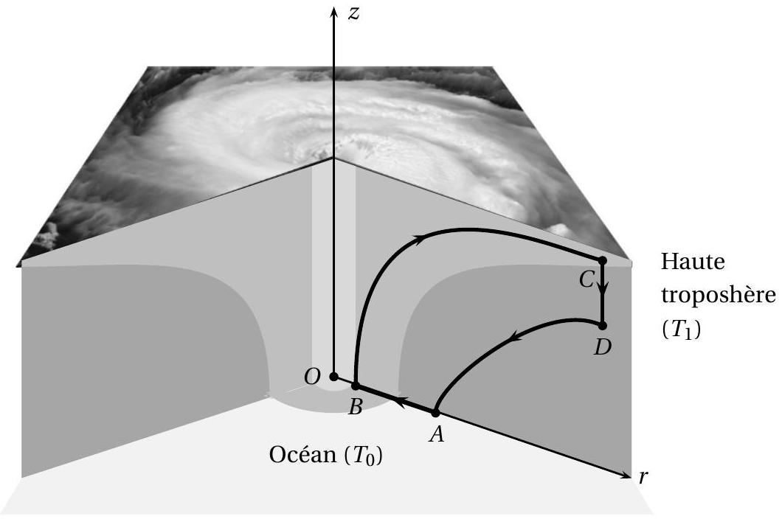
Figure 4 Circulation radiale des masses d'air dans un cyclone
On note $V_{M}$ la norme de la vitesse d'écoulement de l'air en un point $M$ du cycle. L'altitude d'un point $M$ est notée $z_{M}$. Toutes les transformations envisagées sont supposées réversibles.
II.C.1) On considère un système ouvert avec une entrée et une sortie. Rappler, sans démonstration, la formulation du premier principe de la thermodynamique adaptée à l'étude d'un écoulement permanent à travers ce système. On précisera ce qu'on appelle travail «utile» (ou «indiqué»), qui sera noté $W^{′}$ dans la suite.
II.C.2) Première étape du cycle de $A$ à $B$
De $A$ à $B$, une parcelle d'air, constituée initialement d'une masse $m_{a}$ d'air se charge d'une masse $δm_{v}≪m_{a}$ d'eau au contact de l'océan. Le système masse $m_{a}$ d'air + masse $δm_{v}$ d'eau est appelé $(S)$ dans la suite. Son évolution de $A$ à $B$ se fait à la température constante $T_{0}$. Suite à son interaction avec l'océan, ( $S$ ) reçoit le transfert thermique $Q_{1}$ et le travail utile $W_{1}^{′}$.
Dans toute la suite du problème, on assimilera la phase gazeuse du système $(S)$ à un gaz parfait de masse $m_{a}$ et de mêmes caractéristiques thermodynamiques que l'air.
a) Donner l'expression des variations d'enthalpie et d'entropie de la masse $m_{a}$ d'air au cours de cette étape. On fera intervenir les pressions $P_{A}$ et $P_{B}$ aux points $A$ et $B$.
b) Donner l'expression des variations d'enthalpie et d'entropie de la masse $δm_{v}$ d'eau totalement vaporisée à la température $T_{0}$ au cours de cette étape.
c) Par application du second principe de la thermodynamique, déterminer l'expression du transfert thermique $Q_{1}$ en fonction de $δm_{v},m_{a},ℓ_{\text{vap }},R_{a},T_{0},P_{A}$ et $P_{B}$.
d) Par application du bilan énergétique de la question II.C.1, déterminer l'expression du travail utile $W_{1}^{′}$ en fonction de $δm_{v},m_{a},ℓ_{\text{vap }},R_{a},T_{0},P_{A},P_{B}$ et des vitesses d'écoulement $V_{A}$ et $V_{B}$.
e) On suppose $V_{B}≫V_{A}$. Simplifier l'expression de $W_{1}^{′}$ en conséquence.
II.C.3) Seconde étape du cycle de $B$ à $C$
Lors de la seconde étape, l'évolution du système $(S)$ est globalement adiabatique et se fait sans travail utile. La masse $m_{a}$ s'élève vers la haute troposphère; au point $C$, sa température est égale à $T_{1}$. La masse $δm_{v}$ d'eau se liquéfie et retombe dans l'océan; son état thermodynamique reste invariant dans les étapes suivantes du cycle.
a) En utilisant le bilan du II.C.1, donner l'expression littérale de la variation d'altitude $z_{C}−z_{B}$ en fonction de $δm_{v}/m_{a},ℓ_{\text{vap }},R_{a},T_{1},T_{0},V_{B},V_{C},g$ et $c_{P}$.
b) On suppose que $V_{c}≪V_{B}$. En déduire une expression simplifiée de $z_{C}−z_{B}$.
II.C.4) Dernières étapes du cycle, de $C$ à $D$ puis $A$
Entre les points $C$ et $D$, la masse $m_{a}$ évolue de façon isotherme à la température $T_{1}$. Au cours de cette évolution, le système ( $S$ ) reçoit un travail utile $W_{3}^{′}$ et un transfert thermique $Q_{3}$.
a) La haute troposphère est supposée en équilibre hydrostatique isotherme à la température $T_{1}$. En déduire l'expression de $P_{D}/P_{C}$, où $P_{D}$ et $P_{C}$ désignent respectivement la pression en $D$ et en $C$, en fonction de $g,z_{C}$, $z_{D},R_{a}$ et $T_{1}$. On pourra s'aider des résultats du II.A.2.
b) Montrer, en utilisant le second principe de la thermodynamique, que $Q_{3}=m_{a}g\left(z_{D}−z_{C}\right)$.
c) Montrer ensuite que $W_{3}^{′}=\frac{1}{2}m_{a}\left(V_{D}^{2}−V_{C}^{2}\right)$.
Comme $V_{B}≫V_{C}$ et $V_{B}≫V_{D}$, on considère pour la suite que $W_{3}^{′}=0$. Lors de la quatrième étape, de $D$ à $A$, la masse d'air $m_{a}$ redescend vers la surface des océans dans une transformation adiabatique et sans travail utile.
II.C.5) Bilan thermodynamique global
a) On note $W^{′}=W_{1}^{′}+W_{3}^{′}≈W_{1}^{′}$, le travail utile total reçu par ( $S$ ) au cours d'un cycle. Montrer que $W^{′}=−ηQ_{1}$, où $η$ s'exprime simplement en fonction de $T_{0}$ et $T_{1}$. Interpréter cette relation. Expliquer pourquoi le cyclone «s'épuise» lorsqu'il se trouve au-dessus du continent.
b) Établir la relation : $V_{B}^{2}=2R_{a}T_{1}ln⁡\frac{P_{A}}{P_{B}}−2\left(1−\frac{T_{1}}{T_{0}}\right)\frac{δm_{v}}{m_{a}}ℓ_{\text{vap }}$.
II.C.6) Ordres de grandeur
Pour le cyclone Katrina, le 28 août 2005 , on a mesuré $P_{B}=9,34×{10}^{4} Pa$ et des vents soufflant jusqu'à $280 km⋅{ h}^{−1}$. On donne par ailleurs $P_{A}=1,01×{10}^{5} Pa,T_{1}=200 K,T_{0}=300 K$ et $δm_{v}/m_{a}=1,83×{10}^{−3}$.
a) Donner une estimation numérique de $V_{B}$ et de $z_{C}−z_{B}$. Que pensez-vous des résultats obtenus?
b) Calculer numériquement $z_{C}−z_{D}$. Sachant que le gradient vertical de température dans la haute troposphère est en réalité de $−6,5 K⋅{ km}^{−1}$, évaluer la variation de température entre les points $C$ et $D$. Est-il raisonnable de supposer que la troisième étape du cycle est isotherme?
c) Justifier que la puissance mécanique utile développée par le cyclone s'écrit :
$$P^{′}=D_{ma}\left(R_{a}T_{0}ln⁡\left(\frac{P_{A}}{P_{B}}\right)−\frac{V_{B}^{2}}{2}\right)$$
où $D_{ma}$ est le débit massique d'air. On estime que, pour un cyclone comme Katrina, $P^{′}$ est de l'ordre de ${10}^{13} W$. En déduire la valeur numérique du débit massique d'air $D_{ma}$ correspondante. Quelle est l'ordre de grandeur de la masse d'eau prélevée dans l'océan par unité de temps? Commenter.

